Шаблон отчёта по лабораторной работе
Простейший вариант

Цель работы
Здесь приводится формулировка цели лабораторной работы. Формулировки цели для каждой лабораторной работы приведены в методических указаниях.
Цель данного шаблона — максимально упростить подготовку отчётов по лабораторным работам. Модифицируя данный шаблон, студенты смогут без труда подготовить отчёт по лабораторным работам, а также познакомиться с основными возможностями разметки Markdown.

Задание
Здесь приводится описание задания в соответствии с рекомендациями методического пособия и выданным вариантом.

Теоретическое введение
Здесь описываются теоретические аспекты, связанные с выполнением работы.
Например, в [табл. @tbl-std-dir] приведено краткое описание стандартных каталогов Unix.
Описание некоторых каталогов файловой системы GNU Linux {#tbl-std-dir}
Имя каталога | Описание каталога
/ | Корневая директория, содержащая всю файловую
/bin | Основные системные утилиты, необходимые как в однопользовательском режиме, так и при обычной работе всем пользователям
/etc | Общесистемные конфигурационные файлы и файлы конфигурации установленных программ
/home | Содержит домашние директории пользователей, которые, в свою очередь, содержат персональные настройки и данные пользователя
/media | Точки монтирования для сменных носителей
/root | Домашняя директория пользователя root
/tmp | Временные файлы
/usr | Вторичная иерархия для данных пользователя
Более подробно про Unix см. в [@tanenbaum_book_modern-os_ru; @robbins_book_bash_en; @zarrelli_book_mastering-bash_en; @newham_book_learning-bash_en].

Выполнение лабораторной работы
Описываются проведённые действия, в качестве иллюстрации даётся ссылка на иллюстрацию ([рис. @fig-001]).
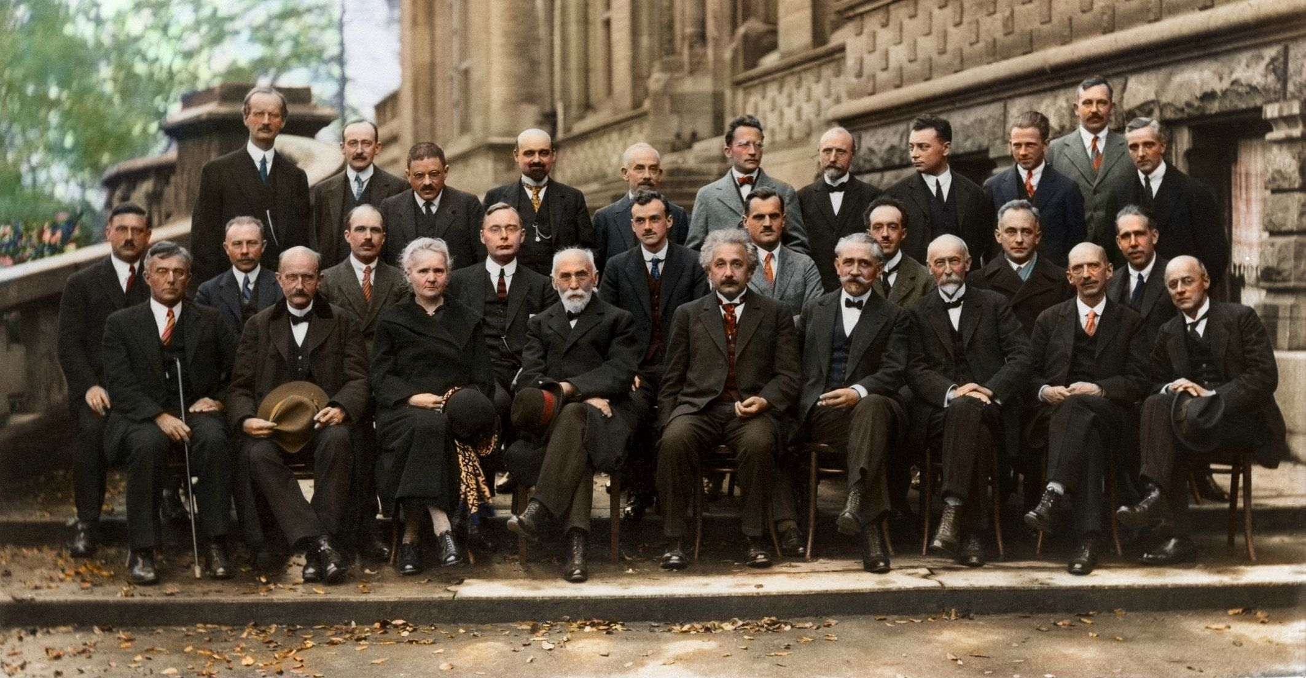
V Сольвеевский конгресс (1927) «Электроны и фотоны»

Выводы
Здесь кратко описываются итоги проделанной работы.

Список литературы

